Сломанные ураганом деревья в Москве заменят новыми растениями
14.07.2016
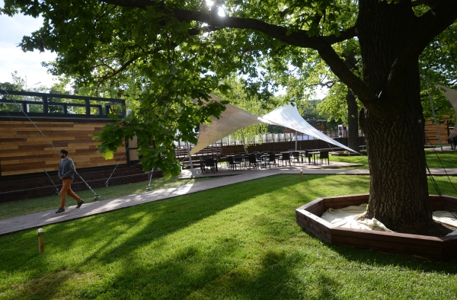
Ураган с грозами прошёл в ночь на 14 июля. Разгул стихии привёл к гибели ряда деревьев в городе, которые будут заменены новыми. Об этом сообщило Агентство городских новостей «Москва» со ссылкой на пресс-службу Департамента природопользования и охраны окружающей среды Москвы.

Приблизительный срок проведения работ по высадке новых деревьев, как отметили в Департаменте природопользования, это осень этого года или весна следующего. Новые деревья на месте сломанных ураганом будут высажены по программе "Лунка в лунку". Эта программа предусматривает посадку саженца на месте любого погибшего дерева в городе. В ведомстве отметили, что перед началом работ будет произведён подсчёт всех деревьев в Москве в ночь на 14 июля. Исходя из конкретного числа, будет определён срок посадки новых.

Адрес страницы: http://golyanovo.mos.ru/presscenter/news/detail/3345648.html
Управа района Гольяново города Москвы

